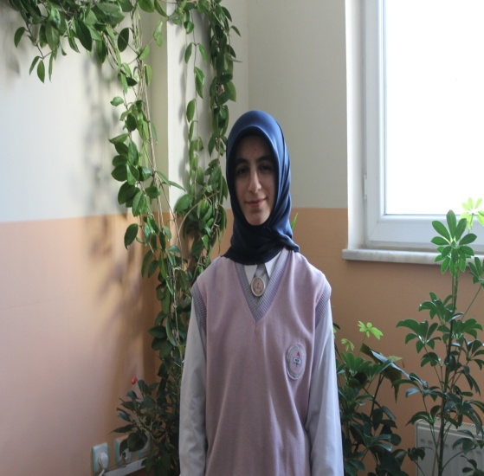
Merhaba Alkışı Sevmeyen Adam,
Karlı bir güne uyandık yine. Toprağın üstüne bir perdeymişçesine örtüldü kış. Gün ışığına ulaşmasını engelleyen. Tıpkı bizim düşlediğin asımın nesline uzaklığımız gibi. İlimle, din aşkıyla erimeye hazır.
Avrupa’nın ilmini al diyordun lakin kötü ahlakını alma. Asımın neslinin ahlakı Kur’an olmalı, vatanına dinine sahip çıkmalı. Şimdilerde her şeyimiz Avrupa oluvermiş. Yozlaşmaya, yobazlığa el pençe divan durmuşuz. Haksızlıklar karşısında üç maymunu oynar olmuş insanlar. Filistin’de, Suriye’de, Mynmar’da Müslüman kardeşinin dinmeyen gözyaşı, durmadan akan kanı yağarken göklerden bir şemsiye tutmuş başına ‘’Bana değmeyen yılan bin yaşasın.’’ der olmuş dindaşlar.
‘’Müslümanlık nerede! Bizden geçmiş insanlık bile…
Âdem aldatmaksa maksat, aldanan yok nafile’’
Koca seyidin iman dolu göğsü, vatan kandillerinin ışığı siyaha yürüdüğünde ilimle aydınlatan Mustafa Kemal değil miydi Asım? Anasını, babasını, kardeşini geride bırakıp vatan uğruna yılmadan,’’Allahuekber’’dilinde savaşan, asrısaadetin ruhunu üzerinde taşıyan isimsiz kahramanların yurdunda bir hilal uğruna bir Asım nesli batarken koskocaman bir güneş doğdu’’Hasta Adam’’ın üzerine.
Böyle yazıldı bir tarih, ’’Bir Varmış Bir Yokmuş’’un ilham ettiği masalın ‘’yok’’una şahitlik ederken ülke, böyle kazıdın Tacettin Dergâhı’nın duvarlarına satır satır İstiklal Marşı’nı.
Belki de bu savurganlığımız, umursamazlığımız sizin gibi yokluğu görmeyip hep varlık içinde bulunduğumuzdandır.
Büyük kişilerin ölüm günleri aslında doğumları olurmuş. Sonra olgunlaşırlarmış. Yeniden gelirlermiş bir zaman başka bedenlerde. Bir sen bekler gözler. Kur’an’ın çağlayan pınarından ilim götürüp kurumuş toprakları sulayan. Gözleri yerde, cesareti göklerde, yalana karşı büyük nefret duyan, cehalet ve taassubun en büyük düşmanı… Sen de pinhan yalnızlığın sessizliğin getirdikleri, sensin haksızlık karşısında keskin bir kılıç.
‘’Yumuşak başlı isem, kim dedi uysal koyunum
Kesilir belki fakat çekmeye gelmez boyunum.’’ diyen vatan şairi, gel artık! Uyansın asım gönülleri yüzyıllık uykudan…
Akif’in yürüyen duaları olmak dileğiyle;

